### 2020年省外院校艺术类专业在皖现场考试考生须知

为做好2020年省外院校艺术类专业在皖现场考试的疫情防控工作，依据教育部《新冠肺炎疫情防控常态化下国家教育考试组考防疫工作指导意见》精神和《安徽省高等学校招生委员会 安徽省教育厅 安徽省卫生健康委员会关于做好教育考试招生期间新冠肺炎疫情防控工作的指导意见》要求，确保广大考生和考试工作人员的生命安全和身体健康，安徽艺术职业学院考点提醒广大考生及家长，做好省外艺考期间7月11日至13日的疫情防控准备。

一、疫情防控考生须知

1、申领安康码。按高考要求考生须申领安康码，并持续关注安康码的状态。

2、做好健康状况监测。考前14天考生不得离皖，做好每日体温测量、记录并进行健康状况监测，如实完整填写2020年省外院校艺术类专业在皖现场考试考生健康承诺书（简称承诺书）（见附件）。出现身体异常情况的，要及时报告当地教育行政部门，并及时进行诊疗和排查。

3、做好个人防护。考生赴考出行时需提前准备好口罩（一次性使用医用口罩或医用外科口罩）、手套、纸巾、速干手消毒剂等防护物资。如考生乘坐出租车或网约车赴考点，提前预约车辆，全程佩戴口罩，下车后应及时做好手卫生。如考生乘坐公共交通工具赴考点，全程佩戴口罩，途中与周围乘客尽量保持安全距离，做好手卫生。如考生乘坐班车赴考点，宜全程佩戴口罩，保持开窗通风、分散就座，途中避免在车上饮食和用手接触其他物品，下车后做好手卫生。

4、遵守防疫规定。有中高风险等级地区旅居史的考生，须主动报告并持有到本地前7日内核酸检测阴性证明或能够出示包含核酸检测阴性信息的健康同行码“绿码”。

考生考前身体状况异常和健康状况监测发现身体异常的，及确诊为新冠肺炎确诊病例、无症状感染者、疑似患者、确诊病例密切接触者、已治愈未超过14天的病例、不能排除感染可能的发热患者须接受卫生健康部门、疾控机构和医疗机构等的专业评估，服从相关考务安排。凡筛查发现考生考前14天内有境外或非低风险地区活动轨迹的，参照以上要求进行专业评估。考试当天有发热、咳嗽等呼吸道症状等异常情况，由卫健疾控部门评估后安排在备用隔离考场考试，考生要配合疾控部门检测并服从组考院校和考点的考务安排。

5、配合防疫检查。考生在考试期间进入考点须接受体温测量，体温低于37.3℃方可进入考点。第一次测量体温超过正常值的，可适当休息后使用水银温度计再次测量。如复测体温正常，可正常参加考试。考生应在首场考试时携带《承诺书》进入考点，并在进入考场时交给监考员。考生当天进校考试期间尽量携带干净卫生方便的食品。

6、考生在早上7:00开始排队候考，所有考生在候考期间须保持一米以上距离，不扎堆，不聚集，考生之间避免近距离接触交流。考试结束后迅速离场，严禁聚集和逗留。考生在考试期间须全程做到食宿地与考点之间“两点一线”，不得参加与考试无关的聚集性活动。对于扰乱现场考试秩序，不服从疫情防控和考试管理的考生，将严肃处理。

因疫情防控需要，考试有关安排如有变化，考试院校和考点将通过官网、微信公众号等途径发布，请广大考生及时关注。

1. 考试安排

|  |  |  |
| --- | --- | --- |
| **考试时间** | **招生院校** | **招生专业** |
| 7月11日  素描8:30-11:30  命题11:50-12:50  色彩14:30-17:30 | 四川美术学院  （造型类） | 戏剧影视美术设计 |
| 动画 |
| 影视摄影与制作 |
| 绘画 |
| 雕塑 |
| 摄影 |
| 中国画 |
| 实验艺术 |
| 7月12日  素描8:30-11:00  命题11:20-12:50  色彩14:30-17:30 | 四川美术学院  （设计类） | 视觉传达设计 |
| 环境设计 |
| 产品设计 |
| 服装与服饰设计 |
| 公共艺术 |
| 工艺美术 |
| 数字媒体艺术 |
| 艺术与科技 |
| 7月13日  美术上午9:00-12：00  下午2：30-5:30  书法上午9:00-11:00  下午2:30-4：30 | 南京艺术学院 | 书法学 |
| 绘画、中国画、雕塑、公共艺术、环境设计、  视觉传达设计、服装与服饰设计、工艺美术、  产品设计、艺术与科技、摄影、动画、  数字媒体艺术 |

三、考生凭二代身份证、准考证和所报院校规定的其他材料参加考试。

四、日程安排表中招生院校考试的艺术专业由院校报送，考试的具体要求详见各院校的招生简章及相关材料。

五、艺术校考是普通高考的组成部分，属于国家教育考试。考生在艺术校考中的各种违规行为，将按照《中华人民共和国教育法》以及《国家教育考试违规处理办法》（教育部令第33号）及教育部有关文件规定处理，并记入国家教育考试诚信档案；涉嫌违法的，移送司法机构，依照《中华人民共和国刑法》等追究法律责任。

六、校园平面图如下：

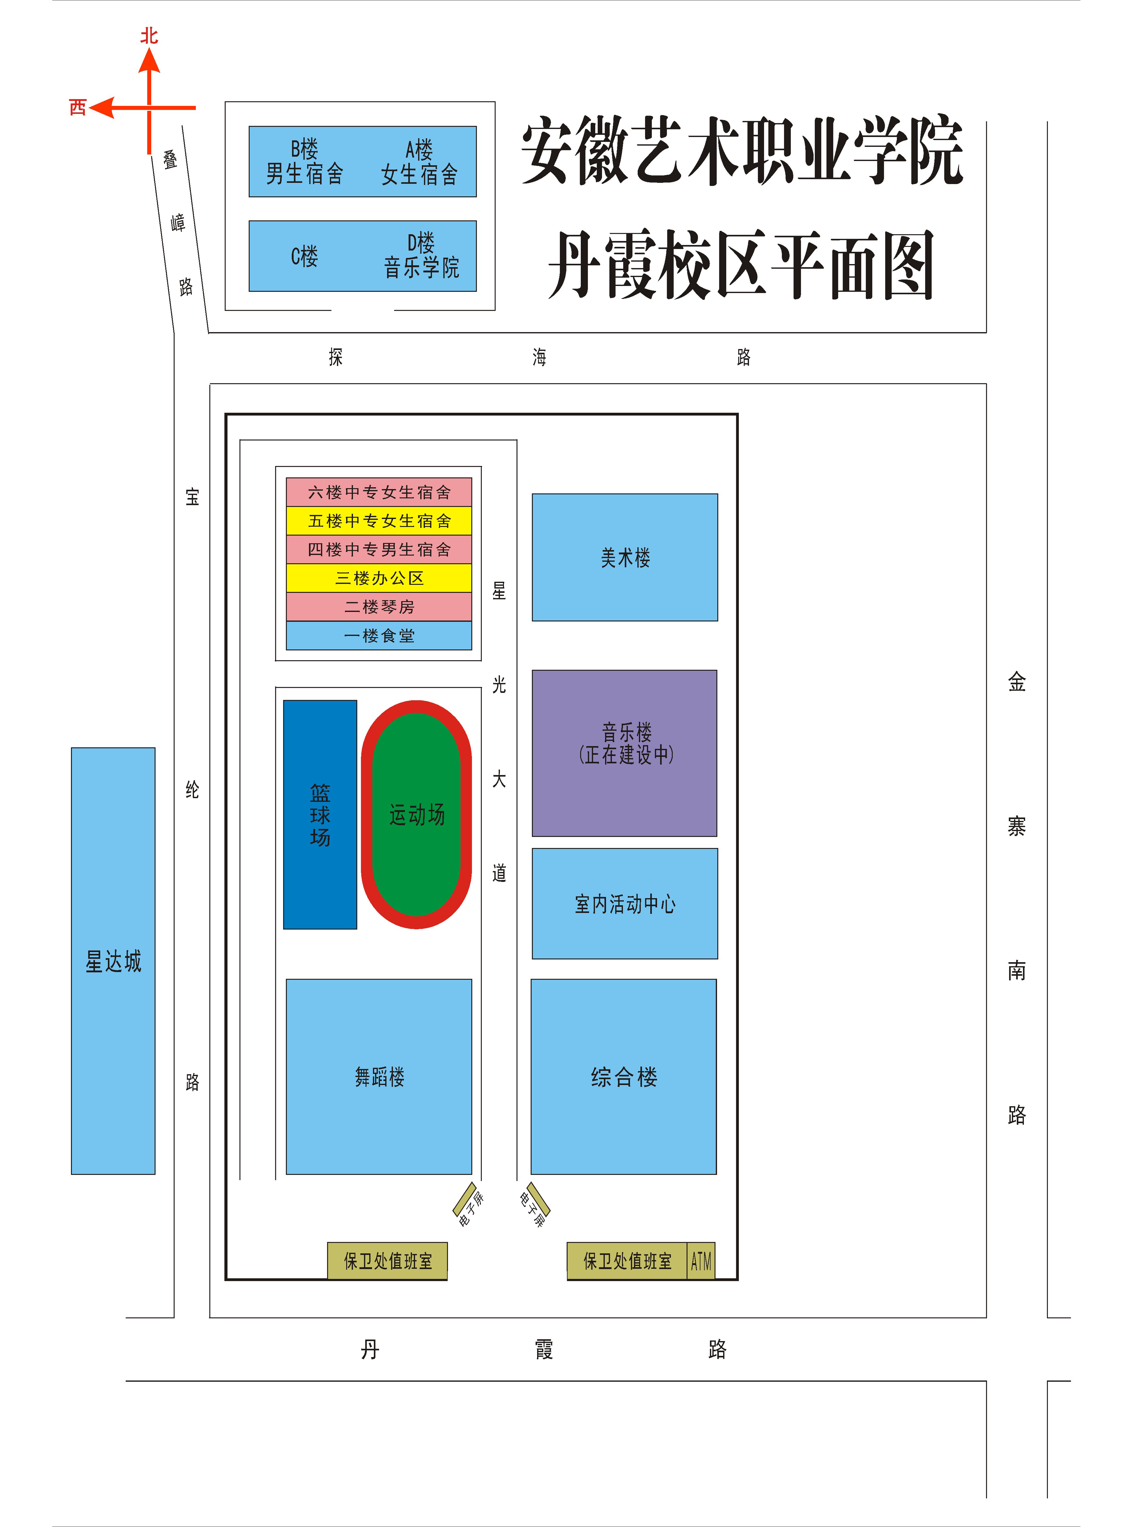

2020年省外院校艺术类专业在皖现场考试考生健康承诺书

本人（姓名： 性别： 身份证号：

联系电话： ）是参加2020年省外院校艺术类专业在皖现场考试的考生，我已阅读并了解本次考试考前提醒、疫情防控等要求，并且在考前14天内按要求测量体温、未离皖外出。经本人及监护人同意，郑重承诺以下事项：

**1、本人健康状况监测表中所记录的考前14天内的健康状况均属实。**

**2、本人充分理解并遵守考试期间考点各项防疫安全要求。**

**3、本人考试当天自行做好个人防护工作，提前抵达考点。**

**4、本人接受并如实回答以下流行病学调查，如考前去过中高风险等级地区将主动报告，保证所填报内容真实准确，如有虚假愿承担相应法律责任。**

|  |  |  |  |  |  |  |  |
| --- | --- | --- | --- | --- | --- | --- | --- |
| **天 数** | **日 期** | **体温℃** | **本人及家人是否有**  **发热、咳嗽等症状** | | **是否接触境外人员或**  **中高风险地区人员** | | **所在城市** |
| 第 1 天 | 6 月 27 日 |  | 否□ | 是□ | 否□ | 是□ |  |
| 第 2 天 | 6 月 28 日 |  | 否□ | 是□ | 否□ | 是□ |  |
| 第 3 天 | 6 月 29 日 |  | 否□ | 是□ | 否□ | 是□ |  |
| 第 4 天 | 6 月 30 日 |  | 否□ | 是□ | 否□ | 是□ |  |
| 第 5 天 | 7 月 1 日 |  | 否□ | 是□ | 否□ | 是□ |  |
| 第 6 天 | 7 月 2 日 |  | 否□ | 是□ | 否□ | 是□ |  |
| 第 7 天 | 7 月 3 日 |  | 否□ | 是□ | 否□ | 是□ |  |
| 第 8 天 | 7 月 4日 |  | 否□ | 是□ | 否□ | 是□ |  |
| 第 9 天 | 7 月 5 日 |  | 否□ | 是□ | 否□ | 是□ |  |
| 第 10 天 | 7 月 6 日 |  | 否□ | 是□ | 否□ | 是□ |  |
| 第 11 天 | 7 月 7 日 |  | 否□ | 是□ | 否□ | 是□ |  |
| 第 12 天 | 7 月 8日 |  | 否□ | 是□ | 否□ | 是□ |  |
| 第 13 天 | 7 月9 日 |  | 否□ | 是□ | 否□ | 是□ |  |
| 第 14 天 | 7 月 10 日 |  | 否□ | 是□ | 否□ | 是□ |  |
| 第 15天 | 7 月 11 日 |  | 否□ | 是□ | 否□ | 是□ |  |
| 第 16天 | 7 月 12日 |  | 否□ | 是□ | 否□ | 是□ |  |

**备注：在校应届毕业生由所在学校负责从考前第 14 天开始，每日体温测量、记录并进行健康状况监测，在家期间由家长负责体温测量及健康监测，并将记录结果上报所在学校；非应届毕业生由监护人（家长）做好监测记录。考生于每场考试将承诺书交给考场监考人员。**

考生本人签字： 家长（老师）签字：